DRAGI MOJI,
OVO VRIJEME KOJE ĆETE PROVESTI KOD KUĆE, U KRUGU SVOJIH NAJMILIJIH JE PRAVO VRIJEME DA POKAŽETE ŠTO SMO SVE NAUČILI U ŠKOLI.
VAŠ ZADATAK BITI ĆE DA ODMORITE, NASPAVATE SE, UŽIVATE I RADITE ONO ŠTO VOLITE I ŠTO VAS VESELI!
OSIM NAVEDENOG VAŽNO JE I DA SVAKI DAN RIJEŠITE PO JEDAN NASTAVNI LISTIĆ KOJI SMO VAM PRIPREMILI.
UZ NASTAVNE LISTIĆE KOJI SU POSLOŽENI PO DATUMIMA, SVAKI DAN ODABERITE NEKE OD AKTIVNOSTI KAKO BI POMOGLI SVOJIM RODITELJIMA U SVAKODNEVNIM OBAVEZAMA,A TO SE ODNOSI NA SVE VRIJEME VAŠEG BORAVKA KOD KUĆE. PA TAKO MOŽETE JER, NARAVNO, TO VI SUPER RADITE:

- POMOĆI U KUHANJU RUČKA
- PRIPREMANJU STOLA ZA JELO
- PRANJU SUĐA
- SPREMANJU SVOJE SOBE I KREVETA
- BRISANJU PRAŠINE
- USISAVANJU
- SADNJI VRTA
- KOŠNJI TRAVE
- OBREZIVANJU VOĆAKA
- SKUPLJANJU GRANJA
- PEČENJU KOLAČA
- PROŠETATI PSA
- NAHRANITI KUĆNOG LJUBIMCA
- IGRATI DRUŠTVENE IGRE

AKO ŽELITE, MOŽETE MI POSLATI FOTOGRAFIJE SVOJIH URADAKA I AKTIVNOSTI U KOJIMA SUDJELUJETE ZAJEDNO SA SVOJIM UKUĆANIMA! ☺
OSTAJTE MI DOBRO I ZDRAVO!
PONEDJELJAK, 16.3.2020.
DOBRO JUTRO, DRAGI MOJI!
DANAS JE PRVI DAN NASTAVE NA DALJINU. DOBRODOŠLI!
DANAS PONAVLJAMO ŠTO SMO NAUČILI O PROSTORIJAMA U KUĆI!
ZADATAK 1: IMENUJ I OBOJI PROSTORIJE U SVOM DOMU.
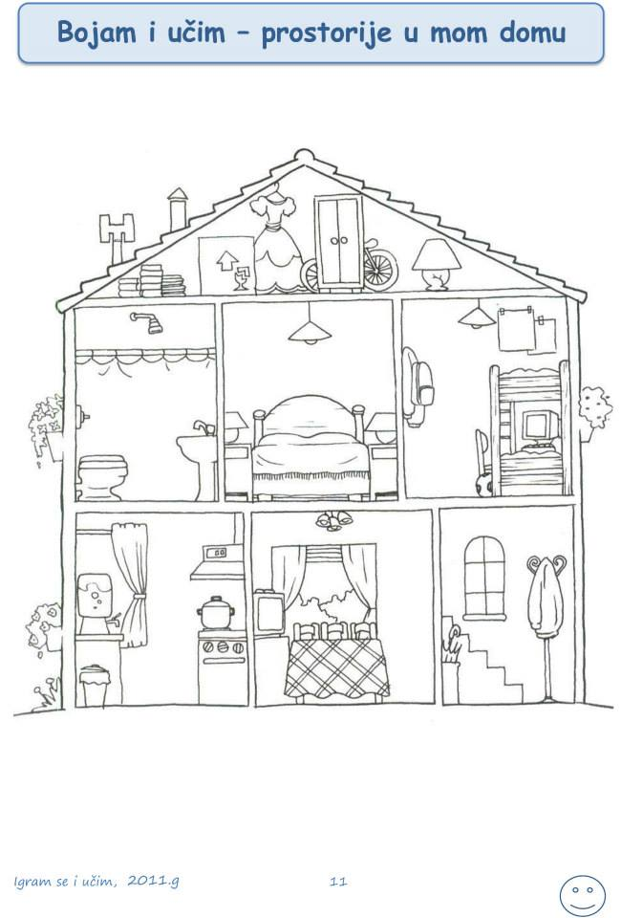
ZADATAK 2: IMENUJTE PREDMETE NA SLIKAMA. PROČITAJTE NAZIVE PROSTORIJA U DOMU. OBOJITE PREDMETE, IZREŽITE IH I ZALIJEPITE U PRIPADAJUĆU PROSTORIJU.
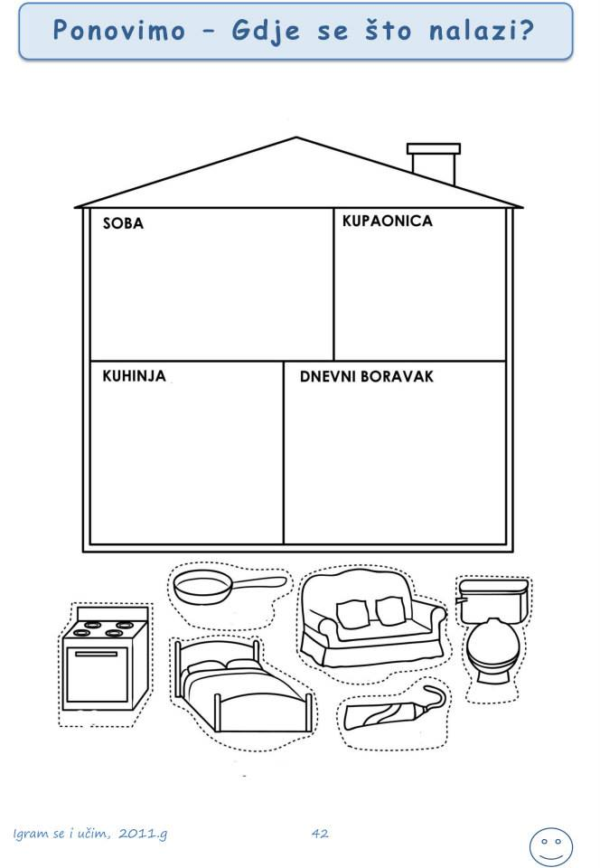

UTORAK, 17.3.2020.
DRAGI MOJI,
DANAS ZA VAS PRAKTIČNI ZADATAK! DA VIDIMO KAKO STE SPRETNI I VJEŠTI U KUHINJI! ☺
ZADATAK 1: PREMA DANIM UPUTAMA SKUHAJTE ČAJ SEBI I UKUĆANIMA!
- NATOČITE VODU U ČAJNIK.
- STAVITE ČAJNIK S VODOM NA ŠTEDNJAK.
- UKLJUČITE ŠTEDNJAK (ZAMOLITE UKUĆANE ZA POMOĆ UKOLIKO VAM JE POTREBNA).
- U PRAZNU I ČISTU ŠALICU STAVITE FILTER ČAJA KOJI ŽELITE PITI (KAMILICA, MENTA, ŠUMSKO VOĆE ILI KOJI GOD VOLITE).
- NAKON PAR MINUTA, KADA VODA PROVRIJE, ULIJTE VODU U ŠALICU S FILTEROM.
- PUSTITE FILTER STAJATI U VRELOJ VODI. NAKON 3 DO 5 MINUTA PAŽLJIVO IZVADITE FILTER. BUDITE JAKO PAŽLJIV JER JE JOŠ UVIJEK JAKO VRUĆ!
- PUSTITE DA SE MALO OHLADI. NAKON 5 MINUTA ČAJ ZASLADITE MEDOM ILI ŠEĆEROM TE PO ŽELJI DODAJTE MALO SOKA LIMUNA.
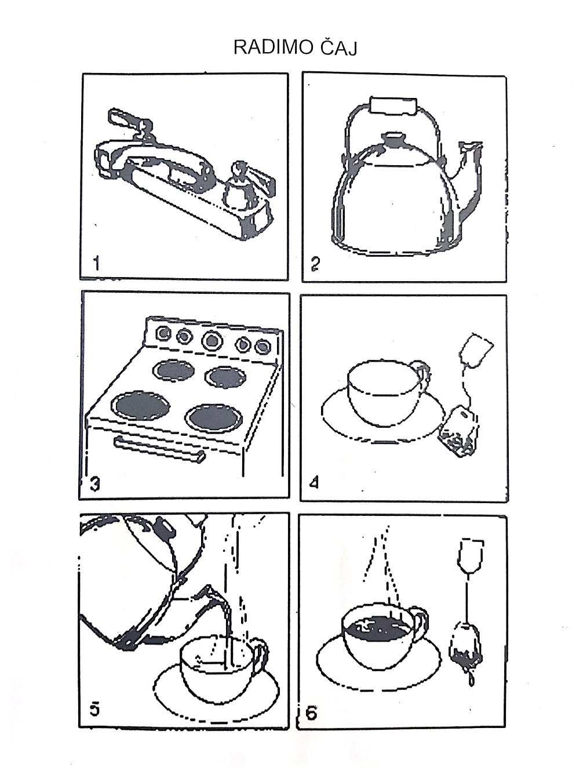
SRIJEDA, 18.3.2020.
DOBRO JUTRO, DOBAR DAN!
DANAS KREĆEMO U NOVE POBJEDE! NADAM SE DA STE SE DOBRO NASPAVALI?
VAŠ NOVI ZADATAK SLIJEDI ODMAH NAKON BUĐENJA! OBAVITE U KUPAONI JUTARNJU HIGIJENU. PAZI DA NEŠTO NE ZABORAVIŠ! UMIJTE SE, OPERITE ZUBE, POČEŠLJAJTE SE...
ZADATAK: PRISJETITE SE SVIH ZDRAVIH NAVIKA O KOJIMA SMO PRIČALI! ŠTO JE VAŽNO KAKO BI OČUVALI NAŠE ZDRAVLJE? POGLEDAJ FOTOGRAFIJE. TKO ŠTO RADI? ZAPIŠITE ISPOD SLIKE.
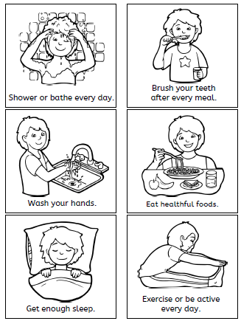
____________________________________________________________
____________________________________________________________
____________________________________________________________
____________________________________________________________
____________________________________________________________
____________________________________________________________

ČETVRTAK, 19.3. 2020.
DRAGI MOJI,
DANAS PONAVLJAMO BONTON! PODSJETIMO SE ŠTO ZNAČI BITI PRISTOJAN? KAKO SE LIJEPO PONAŠATI?
ZADATAK: PROČITAJTE I ODGOVORITE NA PITANJA.

DOBRO JUTRO, DOBAR DAN
POZDRAVOM POZDRAVLJAMO SVAKI NOVI DAN!

- KAKO VI POZDRAVLJATE DRUGE?

UJUTRO ___________________________________________
PRIJEPODNE I POSLIJEPODNE __________________________
UVEČER ___________________________________________

- NAPIŠTE SVOJ POZDRAV!
_____________________________________________________________________

LIJEPO JE ZNATI DA POSTOJE RIJEČI KOJIMA SVE MOŽEMO REĆI. OSIM POZDRAVA I DOBRE VOLJE, SVAKOG DANA KORISTIMO ČETIRI ČAROBNE RIJEČI.
M ____________________
H ____________________
I _____________________
O ____________________

- SJETITE SE I NAPIŠITE NEKE LIJEPE, VESELE ILI TOPLE RIJEČI KOJE PRIJATELJU MOŽEŠ REĆI.
___________________________________________________________________________
______________________________________________________________________________________________________________________________________________________
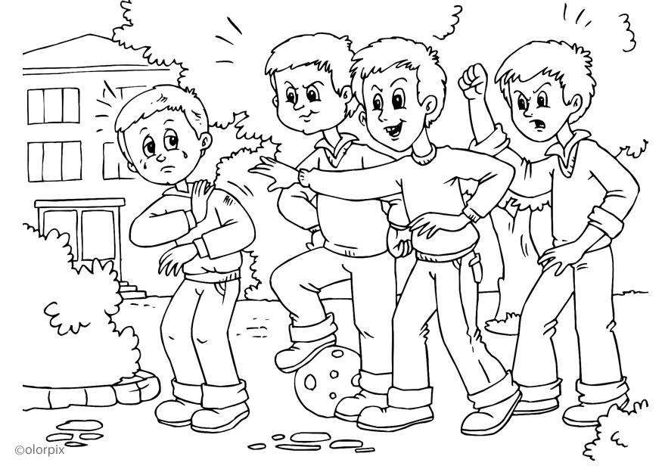
UOČITE RAZLIKE!
OBOJITE PRIJATELJSKO PONAŠANJE!

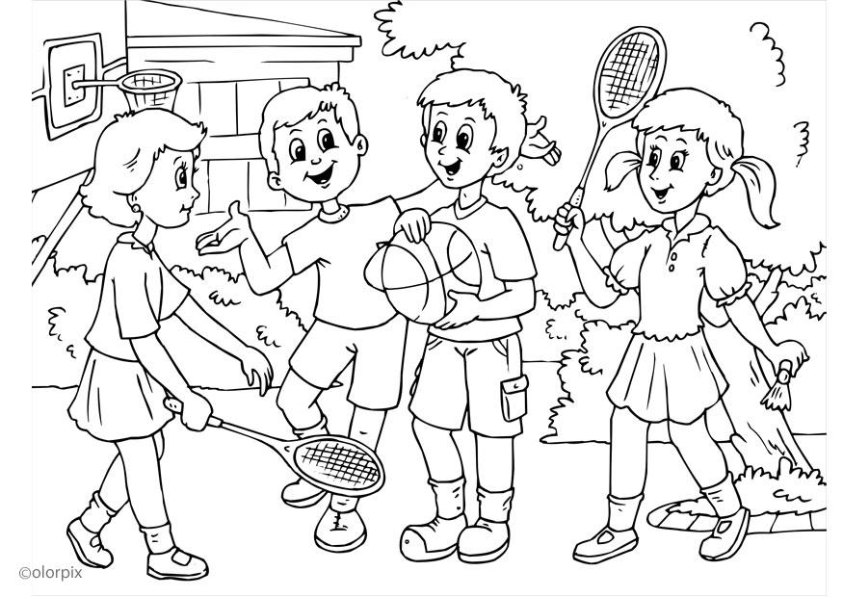

PETAK, 20.3.2020.
DRAGI MOJI,
SUTRA NAM STIŽE GODIŠNJE DOBA PROLJEĆE! PRISJETITE SE KOJA JOŠ GODIŠNJA DOBA IMAMO? KOJE GODIŠNJE DOBA VAM JE NAJDRAŽE? RAZGOVARAJTE SA SVOJIM UKUĆANIMA.
UKOLIKO ZA TO IMATE MOGUĆNOST, IZAĐITE S MAMOM ILI TATOM U ŠETNJU. PO MOGUĆNOSTI, PRIRODOM. ZAPAMTITE, U OVIM VREMENIMA VAŽNO JE DA SE NE ZADRŽAVAMO U PROSTORIMA I PROSTORIJAMA S VEĆIM BROJEM LJUDI.
PRIJE ŠETNJE PRIKLADNO SE ODJENITE OBZIROM NA VREMENSKE PRILIKE TOGA DANA. UKOLIKO NEMATE ŠUMU U BLIZINI, PROŠEĆITE DVORIŠTEM, ULICOM ILI KVARTOM.
PROMOTRITE PROMJENE U PRIRODI KOJE SE DOGAĐAJU DOLASKOM PROLJEĆA. IMENUJTE STVARI, BILJKE I ŽIVOTINJE KOJE VIDITE I OSLUŠKUJTE ZVUKOVE. POSEBNO OBRATITE POZORNOST NA VJESNIKE PROLJEĆA (VISIBABE, JAGLACI, LJUBIČICE, ZVONČIĆI). PROMATRAJTE IH, OPIŠITE, POMIRIŠITE IH, PRIČAJTE O TOME KAKVE SU BOJE I KAKO IZGLEDAJU.
NA LIST PAPIRA, A 4 VELIČINE (VELIČINA JEDNE STRANICE VELIKE BILJEŽNICE), TEHNIKOM AKVARELA, TEMPERE ILI OLOVKE I DRVENE BOJICE NASLIKAJTE/NACRTAJTE ŠUMU ILI PARK U PROLJEĆE.

